Тип проекта: творческий, практико-ориентированный.
Вид проекта: краткосрочный (2 недели).
Участники проекта: дети, родители детей, воспитатель.
Цель: воспитание патриотических чувств детей через ознакомление с историей страны на примере народной игрушки; воспитание интереса к тряпичной кукле.
Задачи:
• образовательные: закрепить представление о старинной игрушке – тряпичной кукле (обрядовая, обереговая и игровая); совершенствовать диалогическую и монологическую речь.
• развивающие: развивать воображение и фантазию; уметь создавать игрушку из доступного материала; развивать познавательную и продуктивную деятельность.
• воспитательные: воспитывать бережное отношение к игрушке, изготовленной своими руками; желание сделать приятное младшим товарищам – подарить своих кукол девочкам младшей группы.
Утверждение, что ребенок развивается в игре, давно ни у кого не вызывает сомнения. В игре дети узнают мир и усваивают систему отношений в обществе, развиваются, учатся премудростям, формируются как личность. Игрушка незаменимый спутник ребенка со дня его рождения. Её специально создаёт взрослый в воспитательных целях, чтобы подготовить малыша к вхождению в общественные отношения. Игрушка выступает для ребенка как предмет забавы, развлечения, радости и в то же время она важнейшее средство его всестороннего развития. И надо помнить, что игрушка – не просто средство физического развития и обучения, прежде всего – это культурный объект. С помощью игрушек решаются задачи духовного воспитания, социальной адаптации в среде сверстников и взрослых, происходят включения в традиционную культуру общества с принятыми в нем ценностями, нравственными идеалами и этическими нормами.
И здесь нельзя переоценить роль народной игрушки в воспитательно-образовательном процессе. Играя с разными куклами, дети могут почувствовать прошлое, представить, как играли их бабушки, они учатся пеленать кукол, самостоятельно делают кукол из разных материалов, которые лежат на полочках, заворачивают их, одевают, придумывают о них рассказы, разыгрывают сценки, обыгрывают ситуации, драматизируют. Поскольку куклы небольшие по размеру, дети вынуждены постоянно «работать» пальчиками, развивается моторика рук.
А что знают наши дети о народных игрушках? Как часто они играют в них? Много ли народных игрушек в семье? Проанализировав ответы детей и результаты опроса родителей, бесед с ними по данной теме, можно обозначить проблему: народные традиции утрачивают свое значение, дети не только не играют в народные игрушки, но и мало что о них знают. Поэтому мною разработан проект «Куклы наших бабушек».
Я считаю, что данный проект актуален, потому что народное искусство всегда понятно и всеми любимо. Каждое изделие несет в себе добро, радость, тепло рук мастера и фантазию, которая увлекает и детей и взрослых. Народная игрушка доступна детскому восприятию, так как несет в себе понятное им содержание, которое конкретно и лаконично.
Этапы реализации проекта:
1. Подготовительный
На этом этапе проведены следующие мероприятия:
- Уточнение знаний родителей детей по теме проекта;
- Подбор литературного материала (детский фольклор, легенды, традиции, обряды);
- Расширение образовательного пространства в группе: пополнение библиотеки детской литературой об истории народной игрушки; создание условий для изготовления тряпичной куклы;
- Изучение истории народной тряпичной игрушки.
2. Практический
Были проведены занятия:
- Изготовление куклы-закрутки;
- Изготовление куклы-оберега;
- Изготовление куклы-пеленашки;
- Беседы: «Куклы наших бабушек», истории создания обрядовых кукол.
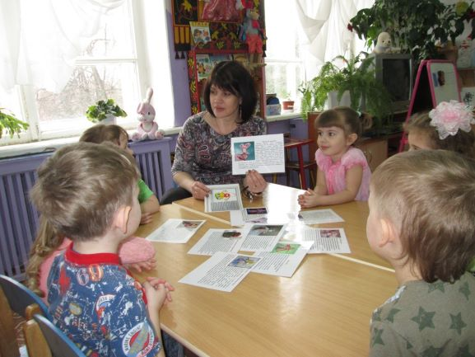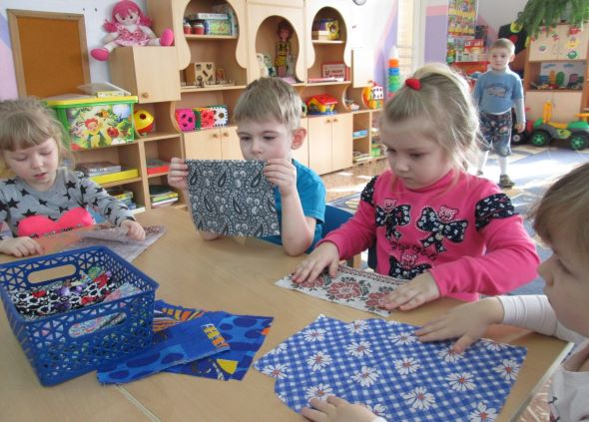

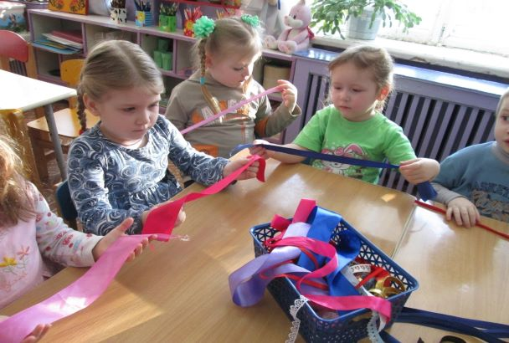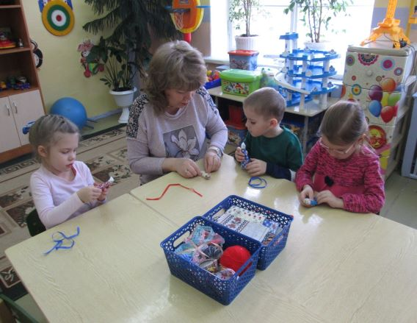

3. Заключительный
Наш проект оказался содержательным. Это подтверждают те конечные продукты, которые созданы в процессе реализации проекта, и желание детей продолжить знакомство и изготовление других видов обрядовых кукол. Был создан мини-музей самодельных кукол «Куклы наших бабушек»; оформлены картотеки «Народные пословицы и поговорки», «Русские народные игры», «Народные тряпичные куклы» и папка-передвижка для родителей «Играйте с ребенком в народные игры и игрушки».
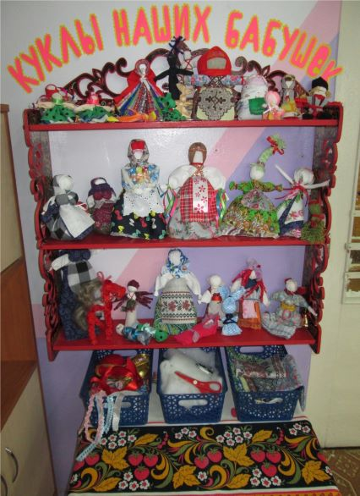
В ходе исследования мы узнали историю возникновения тряпичных кукол, технологию изготовления кукол и её неповторимый образ а, также о старинных праздниках и обычаях русского народа.

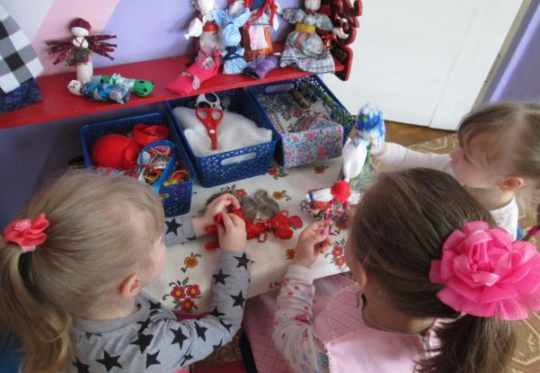

Результатом труда – стала коллекция обрядовых, обереговых и игровых кукол сделанными своими руками.
Мы уверены, что созданные руками куклы доставят людям радость и внесут свой вклад в сохранение народных традиций.

Список литературы
1. Е. Берстенёва, Н. Догаева «Кукольный сундучок» Традиционная народная кукла своими руками, Белый город, 2010г
2. Моргуновская. Ю. О. Обережные народные куклы: красиво и просто – Москва: Эксмо, 2014г
3. Я познаю мир. Игрушки: Детская энциклопедия. /Сост. Н. Г. Юрина. - М.: АСТ, 1998. – С. 492
4. Русские народные сказки «Василиса Прекрасная», «Крупеничка».
5. Славянские куклы: www.liveinternet.ru
6. Народная кукла: www.vedjena.gallery.ru
7. Тряпичные куклы: www.rukukla.ru

